# **Московский государственный технический университет имени Н. Э. Баумана.**

Факультет “Информатика и системы управления”

Кафедра ИУ5 ”Системы обработки информации и управления”

Курс “Парадигмы и конструкции языков программирования”

Отчет по лабораторной работе №1.

Выполнила:

Студент группы ИУ5-31Б

Савельева Д.А

Подпись и дата:

Проверил:

Преподаватель кафедры ИУ5

Нардид А.Н.

Подпись и дата:

Москва,2024 г.

Постановка задачи.

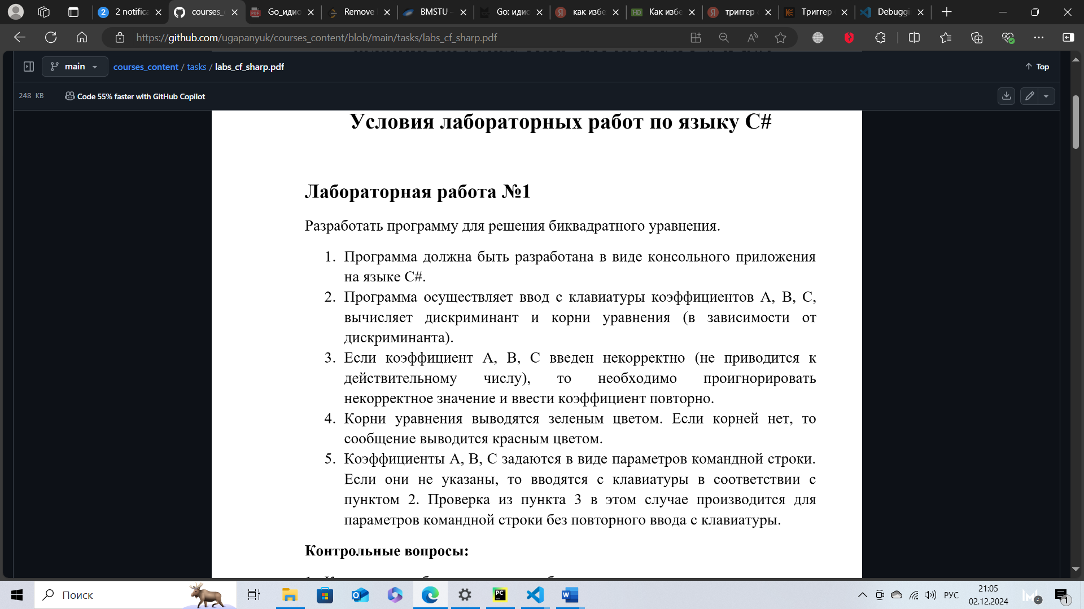

### Текст программы:

Console.Write("Введите коэффицент A\n");

double a = Convert.ToDouble(Console.ReadLine());

Console.Write("Введите коэффицент B\n");

double b = Convert.ToDouble(Console.ReadLine());

Console.WriteLine("Введите коэффицент C\n");

double c = Convert.ToDouble(Console.ReadLine());

while (a == 0 && b == 0 && c != 0)

{

    Console.Write("Введите новые коэффиценты\n");

    Console.Write("Введите коэффицент A\n");

    a = Convert.ToDouble(Console.ReadLine());

    Console.Write("Введите коэффицент B\n");

    b = Convert.ToDouble(Console.ReadLine());

    Console.WriteLine("Введите коэффицент C\n");

    c = Convert.ToDouble(Console.ReadLine());

}

Uravn n1 = new Uravn(a, b, c);

n1.Print();

Uravn n2 = new Uravn(1, 2, 1);

n2.Print();

class Uravn

{

    public double a;

    public double b;

    public double c;

    public Uravn() { a = 0; b = 0; c = 0; }

    public Uravn(double p1, double p2, double p3) { a = p1; b = p2; c = p3; }

    public double Find_disc()

    {

        return Math.Pow(b, 2) - 4 * a * c;

    }

    public void Print()

    {

        Console.ForegroundColor = ConsoleColor.Green;

        if (a == 0 && b == 0 && c == 0)

        {

            Console.WriteLine("Бесконечное множество корней\n");

        }

        else if (a == 0 && b != 0 && c != 0)

        {

            double x1 = -c / b;

            Console.WriteLine($"Корень: {x1}\n");

        }

        else

        {

            double d = Find_disc();

            if (d == 0)

            {

                double x1 = -b / (2 * a);

                Console.WriteLine($"Корень: {x1}\n");

            }

            else if (d > 0)

            {

                double x1 = (-b + Math.Sqrt(d)) / (2 * a);

                double x2 = (-b - Math.Sqrt(d)) / (2 * a);

                Console.WriteLine($"Корни: {x1},{x2}\n");

            }

            else

            {

                Console.ForegroundColor = ConsoleColor.Red;

                Console.WriteLine("Нет корней");

            }

        }

        Console.ResetColor();

    }

}

Результат:

